

**INSTRUKCJA REJESTRACJI ZAWODNIKÓW W SYSYSTEMIE MZAWODNIK**

1. **Wchodzimy na stronę:** [**https://www.laczynaspilka.pl/mzawodnik/home**](https://www.laczynaspilka.pl/mzawodnik/home)

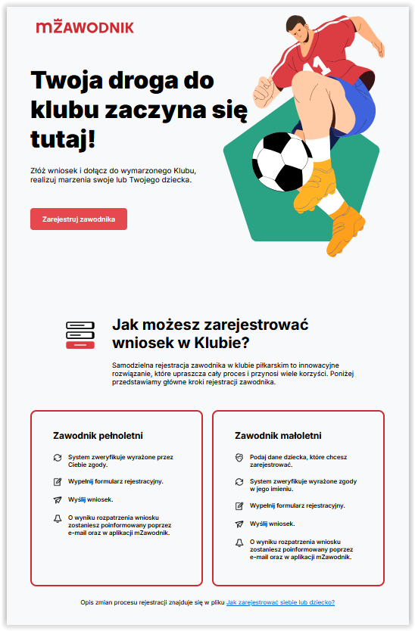

1. **Klikamy przycisk ,,Zarejestruj zawodnika”.**
2. **Logujemy się na konto w serwisie Łączy nas Piłka. Jeżeli ktoś nie posiada konta należy najpierw się zarejestrować.**
3. **Po zalogowaniu wybieramy opcję ,,Strefa opiekuna”.**

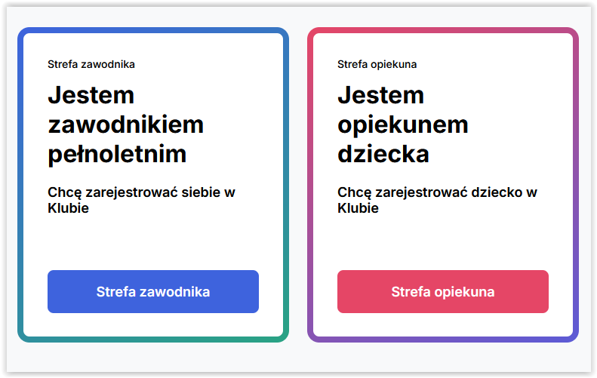

1. **Wybieramy opcję ,,Dodaj konto dziecka”.**

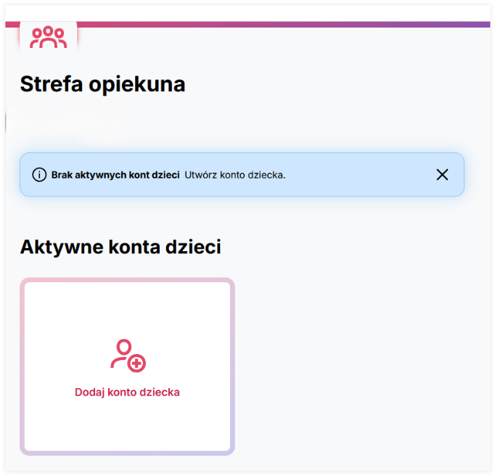

1. **Uzupełniamy dane dziecka i klikamy opcję ,,Zapisz dane w profilu”.**

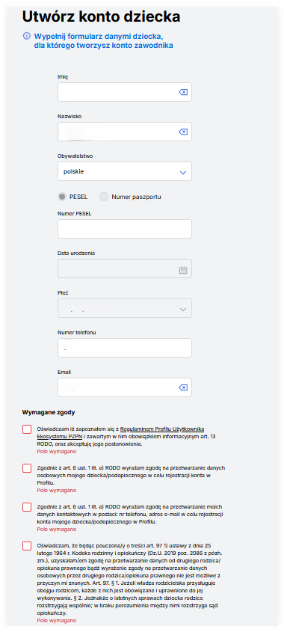

1. **Po zapisaniu danych wybieramy opcję ,,Zarządzaj kontem”.**

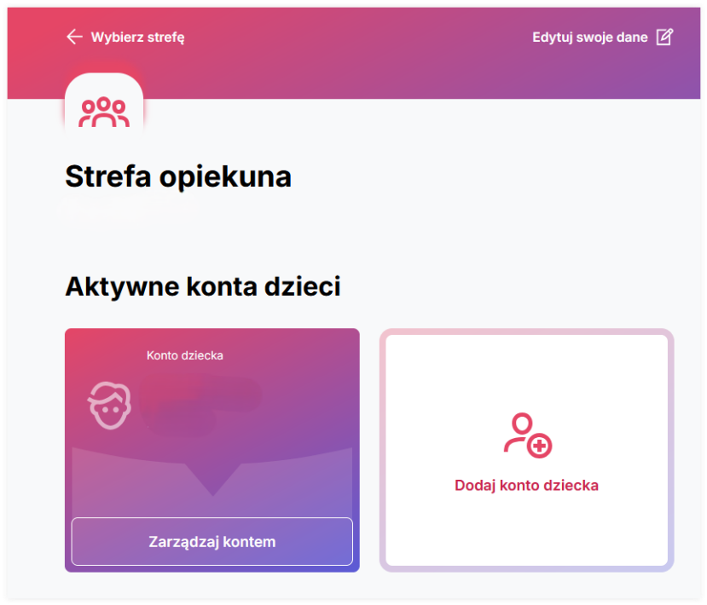

1. **Następnie wybieramy opcje ,,Dodaj Wniosek”.**

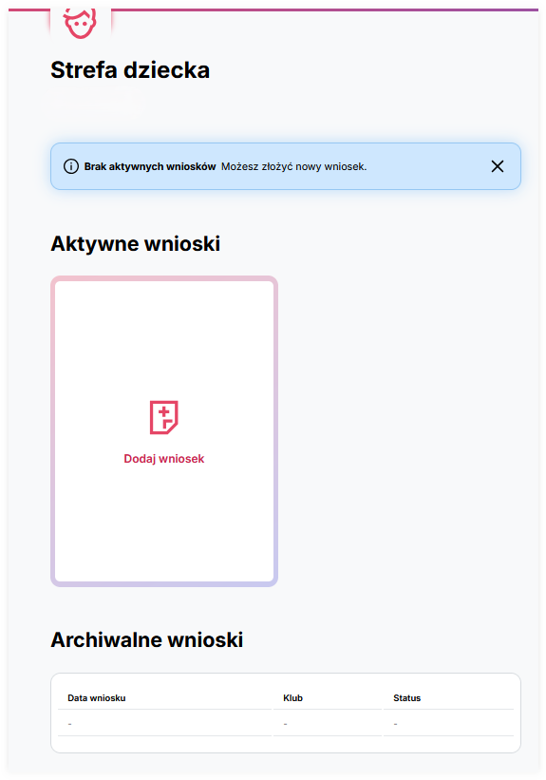

1. **Uzupełniamy dane adresowe klubu ( podane na załączonej grafice) i klikamy ,,Wyślij Wniosek”.**

